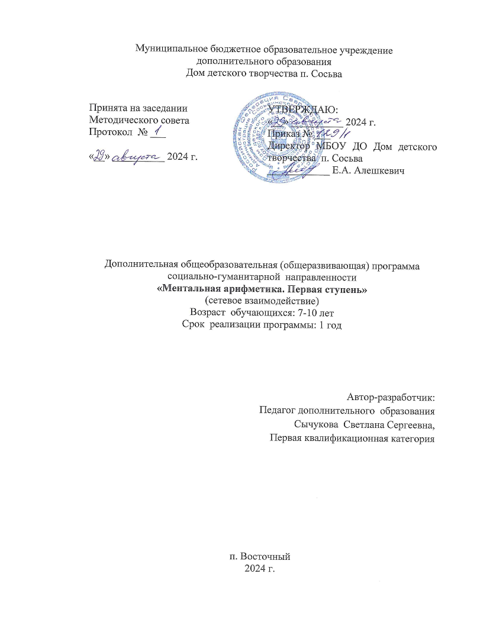

**Содержание**

|  |  |  |
| --- | --- | --- |
| 1. Комплекс основных характеристик программы ………………… | | 3 |
| 1.1. | Пояснительная записка ………………………………………… | 3 |
| 1.2. | Цель и задачи программы общеразвивающей программы …... | 6 |
| 1.3. | Содержание общеразвивающей программы …………………. | 7 |
| 1.4. | Планируемые результаты общеразвивающей программы …. | 10 |
| 2. Комплекс организационно-педагогических условий …………... | | 11 |
| 2.1. | Условия реализации общеразвивающей программы ………… | 11 |
| 2.2. | Формы аттестации/контроля и оценочные материалы …….. | 14 |
| 3. Список литературы ……………………………………………… | | 16 |
| Приложение ………………………………………………………….. | | 17 |

**1. Комплекс основных характеристик программы**

**1.1. Пояснительная записка**

**Направленность программы.** Дополнительная общеобразовательная общеразвивающая программа «Ментальная арифметика. Первая ступень» (далее программа**)** относится к общеразвивающим программам социально-гуманитарной направленности.

**Программа разработана в соответствии с нормативными и методическими документами:**

-Федеральным законом от 29.12.2012. №273-ФЗ «Об образовании в Российской Федерации»;

-Концепцией развития дополнительного образования детей Распоряжение правительства РФ от 4.09 2014. №1726-р;

-Приказом Министерства просвещения Российской Федерации от 27.07.2022 № 629 «Об утверждении Порядка организации и осуществления образовательной деятельности по дополнительным общеобразовательным программам»;

-Методическими рекомендациями по проектированию дополнительных общеобразовательных общеразвивающих программ (включая разноуровневые программы) Минобрнауки России от 18.11.2015. № 09-3242;

-Методическими рекомендациями по реализации адаптированных дополнительных общеобразовательных программ, способствующих социально-психологической реабилитации, профессиональному самоопределению детей с ограниченными возможностями здоровья, включая детей-инвалидов, с учетом их особых образовательных потребностей» Минобрнауки от 29.03.2016 № ВК- 641/09;

-Постановлением Главного государственного санитарного врача РФ от 28.09.2020. №28 «Об утверждении санитарных правил СП 2.4.3648-20 «Санитарно-эпидемиологические требования к организациям воспитания и обучения, отдыха и оздоровления детей и молодёжи»;

-Положение о дополнительных общеобразовательных общеразвивающих программах государственного автономного нетипового образовательного учреждения Свердловской области «Дворец молодежи» (приказ ГАНОУ СО «Дворец молодежи» от 29.11.2018 №593-д);

-«Правила персонифицированного финансирования дополнительного образования детей в Свердловской области» (Распоряжение правительства Свердловской области № 70-Д от 26.06.2019);

-«Требования к дополнительным общеобразовательным общеразвивающим программам для включения в систему персонифицированного финансирования детей Свердловской области»;

-Уставом Муниципального бюджетного образовательного учреждения дополнительного образования Дом детского творчества п. Сосьва;

-Положением о дополнительных общеобразовательных общеразвивающих программах МБОУ ДО ДДТ п. Сосьва;

-Локальными нормативными актами МБОУ ДО ДДТ п. Сосьва, регламентирующими образовательную деятельность.

**Актуальность программы**  основана на применении уникальной методики гармоничного развития умственных и творческих способностей детей, которая содействует более полному раскрытию интеллектуального и творческого потенциала ребенка. Известно, что изучение нового стимулирует работу головного мозга. Чем больше мы тренируем свой мозг, тем активнее работают нейронные связи между правым и левым полушариями. И тогда то, что прежде казалось трудным или даже невозможным, становится простым и понятным.

Навыки ментального счета, приобретенные при освоении программы, могут оказать значительное влияние на успешное будущее обучающихся.

**Отличительными особенностями программы** является то, что ментальная арифметика способствует совершенствованию вычислительных навыков с помощью абакуса. Абакус дает конкретное и наглядное представление о числе, его составе, о смысле сложения и вычитания. При работе с абакусом у детей одновременно включаются и визуальное, и слуховое, и кинестетическое восприятия.

Ключевыми преимуществами занятий по ментальной арифметике является комплексное развитие обучающихся. Чтобы развить математические способности, используются задания на логику и пространственное мышление. С помощь развивающих игр тренируется смекалка, внимание и наблюдательность. Работа в группе помогает детям улучшить навыки коммуникации и взаимодействия. Занятия способствуют развитию внутренней мотивации обучения.

Программа является системной, поэтапной и рассчитана на преемственность обучения детей. Обучение осуществляется в несколько этапов: на первом этапе обучения используются механические счѐты Абакус, на втором этапе обучающиеся учатся воспроизводить действия в уме, на ментальном уровне, используя образное мышление и воображение. Учитывается деятельностный подход в обучении ментальной арифметике.

**Адресат программы**

Программа предназначена для обучающихся младшего школьного возраста: 7 – 10 лет. Число обучающихся в группе: 10–12 человек. Принимаются все желающие дети без конкурсного отбора.

**Объем и срок освоения программы**

Общеразвивающая общеобразовательная программа рассчитана на 1 год (36 недель) обучения.

**Формы обучения** – очная. Совместное взаимодействие педагога, обучающегося и семьи, направленно на создание условий для более успешной реализации способностей ребёнка

**Режим занятий**

Для обучающихся 7 – 10 лет: 1 раз в неделю по 2 часа – 2 часа в неделю; 72 часа в год.

Продолжительность одного занятия: 40 минут.

Перерыв между занятиями: 10 минут.

**Формы организации образовательного процесса:**групповая (в группе 10-12 человек).

**Формы организации учебного занятия:**беседы, практические занятия, соревнование в решении примеров на время.

**Методы обучения:**словесный, наглядный практический, объяснительно-иллюстративный.

**Методы воспитания:**убеждение, поощрение, мотивация, упражнения.

**Педагогические технологии**: личностно-ориентированное системно-деятельностное обучение, технология индивидуализации обучения, технология разноуровневого обучения, технология дистанционного обучения.

**Алгоритм учебного занятия**: организационно-мотивационная часть, актуализация знаний по теме, информационная часть, усвоение новых знаний и способов действий, проверка понимания, практические задания с объяснением соответствующих правил, тренировочные упражнения, обобщение и систематизация знаний, анализ успешности достижения цели, рефлексия, итоговая часть.

* 1. **Цель и задачи общеразвивающей программы**

**Цель:**развитие и совершенствование интеллектуальных и творческих способностей обучающихся через обучение их счету на абакусе и ментальному счету

**Задачи**

**Образовательные:**

* Изучить основные арифметические понятия: цифра, число, разряд, класс, сложение, вычитание;
* Формировать вычислительные навыки с помощью арифметического счета на абакусе;
* Обучить умению выстраивать мысленную картину чисел на абакусе при ментальном счете

**Развивающие:**

* Развивать концентрацию внимания, фотографическую память и оперативное мышление, логику и воображение, слух и наблюдательность, способности к визуализации;
* Развивать мелкую моторику для активации внутреннего интеллектуального и творческого потенциала обучающихся;
* Содействовать развитию самостоятельности и творческого воображения;
* Содействовать развитию коммуникативных навыков.

**Воспитывающие:**

* Формировать интерес к быстрому счету и ментальной арифметике;
* Воспитывать инициативность и самостоятельность, уверенность в себе;
* Воспитывать потребности в саморазвитии, самореализации обучающихся.

**1.3. Содержание общеразвивающей программы**

**Учебный план**

|  |  |  |  |  |  |
| --- | --- | --- | --- | --- | --- |
| №  п/п | Название темы | Количество  часов | | | Формы аттестации /контроля |
| Всего | Теория | Практика |
| 1 | Вводное занятие. Инструктаж по ТБ.  Знакомство с ментальной арифметикой.  Абакус. Правила работы на абакусе. | 4 | 2 | 2 | Наблюдение, решение примеров |
| 2 | Знакомство с однозначными числами на абакусе. Простое сложение и вычитание однозначных чисел на абакусе. | 4 | 2 | 2 | Наблюдение, решение примеров |
| 3 | Набор двузначных чисел (10 – 99) на абакусе. Простое сложение и вычитание двузначных чисел. | 6 | 2 | 4 | Наблюдение, решение примеров |
| 4 | Набор трехзначных чисел (100 - 999) на абакусе. Простое сложение и вычитание трехзначных чисел. | 6 | 2 | 4 | Наблюдение, решение примеров на время |
| 5 | Формулы состава числа 5 (метод «Помощь брата»). Сложение и вычитание с 5 методом «Помощь брата». | 12 | 4 | 8 | Наблюдение, решение примеров |
| 6 | Формулы состава числа 10 (метод «Помощь друга»). Сложение и вычитание с 10 методом «Помощь друга». | 18 | 8 | 10 | Наблюдение, решение примеров |
| 7 | Микс-формулы на сложение и вычитание (комбинированный метод). | 14 | 4 | 10 | Наблюдение, решение примеров |
| 8 | Многозначные числа. Простое сложение и вычитание многозначных чисел.  Сложение и вычитание многозначных чисел с формулами чисел 5 и 10, микс-формулы. Диагностика. | 8 | 2 | 6 | Наблюдение, решение примеров на время |
|  | **Итого** | **72** | **26** | **46** |  |

**Содержание программы**

1. **Вводное занятие.** **Абакус (4 часа)**

**Теория (2 часа):**Знакомство с детьми. Инструктаж по ТБ. Знакомство с ментальной арифметикой и основными арифметическими значениями: цифра, число, разряд, класс, сложение, вычитание. Абакус и его конструкция: «братья» и «друзья». Правила передвижения бусинок, использование большого и указательного пальцев.

**Практика (2 часа):**Выполнение фундаментальных упражнений, выполнение заданий, решение примеров на закрепление темы

1. **Однозначные числа (4 часа)**

**Теория (2 часа):**Знакомство с однозначными числами 1-4 на абакусе. Простое сложение и вычитание на абакусе  чисел 1-4. Изучение однозначных чисел 5-9 на абакусе. Простое сложение и вычитание на абакусе  чисел 5-9.

**Практика (2 часа):**Выполнение базовых упражнений, выполнение заданий на простое сложение и вычитание в пределах 1-9, работа с флэш-картами, решение примеров на закрепление темы.

1. **Двухзначные числа (6 часов)**

**Теория (2 часа):**Набор двузначных чисел от 10 до 99 на абакусе. Определение чисел с абакуса. Простое сложение и вычитание в пределах 10-99.

**Практика (4 часа):**Выполнение базовых упражнений, выполнение заданий на простое сложение и вычитание в пределах 10-99, работа с флэш-картами, решение примеров на закрепление темы.

1. **Трехзначные числа (6 часов)**

**Теория (2 часа):**Набор трехзначных чисел от 100 до 999 на абакусе. Определение чисел с абакуса. Простое сложение и вычитание в пределах 100-999.

**Практика (4 часа):**Выполнение базовых упражнений, выполнение заданий на простое сложение и вычитание в пределах 100-999, работа с флэш-картами, решение примеров на закрепление темы.

1. **Формулы состава числа 5**  **(12 часов).**

**Теория (4 часа):**Состав числа 5. Сложение с помощью формул состава числа 5 (метод «Помощь брата»). Базовые упражнения на сложение с 5 методом «Помощь брата».

Вычитание с помощью формул состава числа 5 (метод «Помощь брата»). Базовые упражнения на вычитание с 5 методом «Помощь брата».

Решение примеров на сложение и вычитание с 5 методом «Помощь брата»

**Практика (8 часов):**Базовые упражнения на сложение и вычитание с 5. Выполнение заданий, решение примеров на закрепление темы.

1. **Формулы состава числа 10**  **(18 часов).**

**Теория (8 часов):**Состав числа 10. Сложение с помощью формул состава числа 10 (метод «Помощь друга»). Базовые упражнения на сложение с 10 методом «Помощь друга».

Вычитание с помощью формул состава числа 10 (метод «Помощь друга»). Базовые упражнения на вычитание с 10 методом «Помощь друга».

Решение примеров на сложение и вычитание с 10 методом «Помощь друга»

**Практика**  **(10 часов):**Базовые упражнения на сложение и вычитание с 10. Выполнение заданий, решение примеров на закрепление темы.

1. **Микс-формулы (14 часов).**

**Теория (4 часа):**Сложение и вычитание с помощью микс-формул (комбинированный метод). Базовые упражнения на сложение и вычитание комбинированным методом.

**Практика (10 часов):**Выполнение заданий, решение примеров на закрепление темы

1. **Ментальный счет (8 часов)**

**Теория (2 часа):**Многозначные числа. Простое сложение и вычитание многозначных чисел.

Сложение и вычитание многозначных чисел с формулами чисел 5 и 10 (методы «Помощь брата» и «Помощь друга»), микс-формулы (комбинированным методом). Диагностика.

**Практика (6 часов):**Выполнение заданий, решение примеров на закрепление темы

**1.4. Планируемый результат общеразвивающей программы**

**Предметные:**

* Владение базовыми понятиями: цифра, число, разряд, сложение, вычитание;
* Умение работать на счетах абакус, производить арифметические действия двумя руками одновременно;
* Освоение приема ментального счета;
* Умение совершать арифметические действия на абакусе и ментально («+», «-»): цепочка однозначных чисел; цепочка двухзначных чисел; цепочка трёхзначных чисел; цепочка четырёхзначных чисел.
* Освоение достаточной скорости выполнения задания / правильность решения арифметических действий: на счётах «Абакус», при ментальном счете (скорость, кол-во чисел)

**Личностные:**

* Усовершенствование навыков устного счета, логического и оперативного мышления, воображения, наблюдательности;
* Проявление усидчивости, терпения, умение доводить начатое дело до конца.

**Метапредметные:**

* Проявление интереса к ментальному счету;
* Проявление инициативности и самостоятельности;
* Приобретение навыков самоконтроля, сотрудничества
* Приобретение коммуникативных навыков.

**2. Комплекс организационно-педагогических условий**

**2.1. Условия реализации программы**

**Материально-техническое обеспечение:**

* 1. Помещение: занятия проходят в учебном кабинете № 20, площадь кабинета 134,4 м2. Кабинет соответствует санитарным требованиям и нормам СанПиН 2.4.4.3172-14 «Санитарно-эпидемиологические требования к устройству, содержанию и организации режима работы образовательных организаций дополнительного образования детей».
  2. Столы и стулья ученические – по количеству обучающихся.
  3. Стол и стул учителя.
  4. Полки и шкафы для хранения учебной литературы, материалов и наглядных пособий.
  5. Компьютер, принтер, проектор и экран.
  6. Наглядные пособия: образцы изделий (работы сделанные педагогом, детьми); учебные пособия (схемы, таблицы, учебники, рабочие тетради по ментальной арифметике, методические разработки); дидактические материалы (расчетные листы, флэш-карты, настольно-печатные игры).
  7. Инструменты и приспособления: ученические счёты-Абакус, демонстрационные счеты-Абакус
  8. Информационное обеспечение: видео уроки: «Базовые упражнения по счету на абакусе» № 1-9; презентации к занятиям (USB накопитель): «История абакуса», «Цифры на абакусе», «Формулы состава числа 5 и 10», «Микс-формулы», «Математические лабиринты», «Лабиринты», «Ребусы»; интерактивные, онлайн игры

**Кадровое обеспечение:**

Педагог, реализующий данную программу, обладает знаниями в области педагогики и психологии, методов преподавания, навыками организации учебного процесса, умеет находить индивидуальный подход к обучающимся.

**Методические материалы:**

* + 1. Программно-методические: методическая литература.
    2. Опорные учебно-методические материалы: планы-конспекты занятий, методические разработки, инструкции по организации работы обучающихся.
    3. Диагностические материалы: опросы, викторины, тесты, мониторинг результативности освоения дополнительной общеобразовательной программы.

**Календарный учебный график**

**реализации дополнительной общеобразовательной (общеразвивающей) программы**

**«Ментальная арифметика. Первая ступень»**

|  |  |  |  |  |  |  |
| --- | --- | --- | --- | --- | --- | --- |
| Год обучения | Дата начала занятий | Дата окончания занятий | Количество учебных недель | Количество учебных дней | Количество учебных часов | Режим занятий |
| 1год  (группа 1) | сентябрь | май | 36 | 36 | 72 | 1 раз в неделю по 2 часа |
| 1год  (группа 2) | сентябрь | май | 36 | 36 | 72 | 1 раз в неделю по 2 часа |
| 1год  (группа 3) | сентябрь | май | 36 | 36 | 72 | 1 раз в неделю по 2 часа |
| 1год  (группа 4) | сентябрь | май | 36 | 36 | 72 | 1 раз в неделю по 2 часа |

**Календарный учебно-тематический план**

**дополнительной общеобразовательной (общеразвивающей) программы**

**«Ментальная арифметика. Первая ступень»**

Будет составлен после утверждения учебного расписания

|  |  |  |  |  |  |  |  |  |  |  |  |
| --- | --- | --- | --- | --- | --- | --- | --- | --- | --- | --- | --- |
| №  п/п | Месяц | Число | | Время  проведения | Форма  занятия | Количество часов | | Тема  занятия | Место  проведения | Форма  контроля и  аттестации | Примечание |
| план | факт | Теория | Практика |
|  |  |  |  |  |  |  |  |  |  |  |  |
|  |  |  |  |  |  |  |  |  |  |  |  |
|  |  |  |  |  |  |  |  |  |  |  |  |
|  |  |  |  |  |  |  |  |  |  |  |  |
|  | **Итого:** |  |  |  |  |  |  |  |  |  |  |

**2.2. Формы контроля и оценочные материалы программы .**

Решение детьми примеров на время, проверка освоения детьми первого (второго, третьего, четвертого) уровня работы с абакусом, показательные выступления одаренных детей.

Мониторинг проводится после каждого уровня счета на скорость .

Высокий уровень (ребенок говорит ответ в течение 5 секунд)

Средний уровень (ребенок говорит ответ в течение 6 -7 секунд)

Низкий уровень (ребенок говорит ответ в течение 8 секунд и более)

**Таблица индивидуального мониторинга освоения программы (диагностическая карта)**

|  |  |  |  |
| --- | --- | --- | --- |
| ФИО обучающегося ___________________________  Возраст (класс) ________ | | | |
| Показатели для мониторинга | Уровень на начало учебного года | Уровень на конец учебного года | |
| Эмоциональная вовлеченность ребенка в работу на занятии |  |  | |
| Умение набирать и распознавать числа 1-1000 на абакусе (работа двумя руками, работа пальцами) |  |  | |
| Умение складывать и вычитать числа на абакусе простым способом |  |  | |
| Умение складывать и вычитать числа на абакусе с помощью формул числа 5 |  |  | |
| Умение складывать и вычитать числа на абакусе с помощью формул числа 10 |  |  | |
| Умение складывать и вычитать числа на абакусе с помощью микс-формул |  |  | |
| Ментальный счет |  |  | |
| Сформированы увлеченность, толерантное поведение, готовность и способность вести диалог со сверстниками и педагогом |  |  | |
| Способен к самостоятельному поиску методов решения практических задач |  |  | |
| Скорость выполнения задания/ правильность решения арифметических действий: | | | |
| на счётах «Абакус» |  | |  |
| при ментальном счете (скорость, кол-во чисел) |  | |  |

По каждому критерию выставляются баллы от 1-3, которые суммируются и определяют общий уровень освоения программы на начало года и конец года, в зависимости от которого выстраивается индивидуальная траектория для ребенка для наиболее успешного овладения.

Уровни освоения программы

1 балл - ДОСТАТОЧНЫЙ – ребёнок пассивен в работе. Не владеет основными полученными знаниями.

2 балла - СРЕДНИЙ – ребёнку нравится выполнять задания с числами. Ребёнок допускает ошибки в работе, но исправляет их с небольшой помощью педагога.

3 балла - ВЫСОКИЙ – ребёнок активен при выполнении операции с числами. Самостоятелен при выполнении заданий.

Данные критерии являются основанием лишь для оценки индивидуального развития ребенка. Продвижение в развитии каждого ребенка оценивается только относительно его предшествующих результатов.

**3. Список литературы**

1. Андреев А., Глущенко Г., Тримасова Н. Ментальная арифметика. Уровень 1. 4-14 лет. Учебное пособие по ментальной арифметике – М., Новосибирск: ООО «Дилер-групп», 2017 – 38с.
2. Андреев А., Глущенко Г., Тримасова Н. Ментальная арифметика. Уровень 2. 4-14 лет. Учебное пособие по ментальной арифметике – М., Новосибирск: ООО «Дилер-групп», 2017 – 62с.
3. Ведланд Дмитрий. Ментальная арифметика 1: учим математику при помощи абакуса. Сложение и вычитание до 100. – СПб: «Питер», 2019 – 256 с.
4. Ведланд Дмитрий. Ментальная арифметика 2: учим математику при помощи абакуса. Сложение и вычитание до 1000. – СПб: «Питер», 2021 – 240 с.
5. Ведланд Дмитрий. Ментальная арифметика 3: учим математику при помощи абакуса. Задачи на умножение. – СПб: «Питер», 2021 – 256 с.
6. Софуоглу Эрташ. Ментальная арифметика. Сложение и вычитание. Часть1. Учебное пособие для детей 4-6 лет. – М., «Траст», 2015 – 60 с.

**Электронные ресурсы:**

1. [www.abakus-center.ru](http://www.abakus-center.ru)

2. [www.advancecenter.kz](http://www.advancecenter.kz)

3. ru.wikipedia.org/wiki/Арифметика

4. Онлайн-платформа Компании«AmaKids

Приложение 1

***Задание 1***

Олимпиада первого уровня

Запиши числа, которые показывает абакус

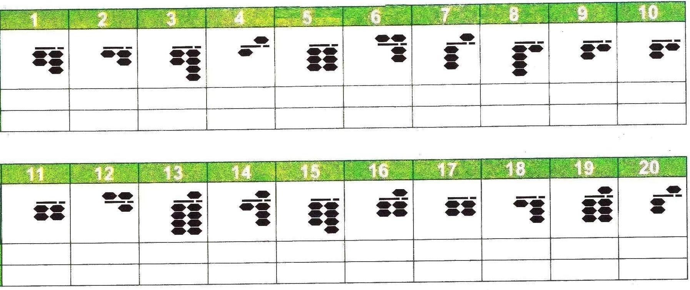

***Задание 2***

Ментальный счет

|  |  |  |  |  |
| --- | --- | --- | --- | --- |
| **1** | **2** | **3** | **4** | **5** |
|  |  |  |  |  |

|  |  |  |  |  |
| --- | --- | --- | --- | --- |
| **6** | **7** | **8** | **9** | **10** |
|  |  |  |  |  |

***Задание 3***

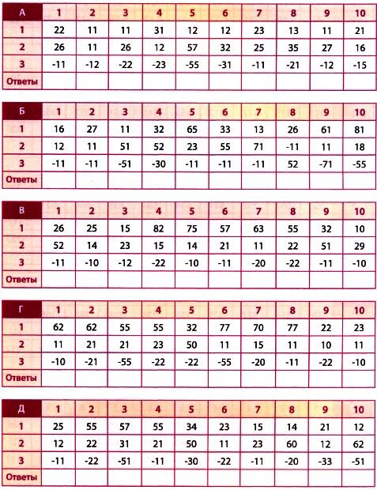

***Задание 2***

Ментальный счет

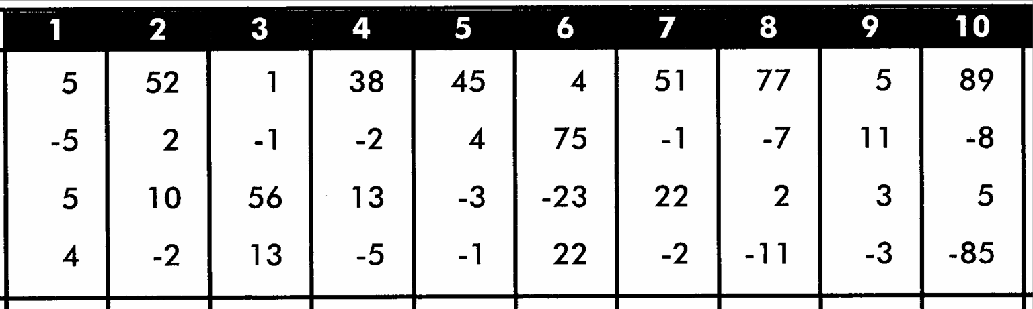

Ответы

***Задание 1***

|  |  |  |  |  |  |  |  |  |  |
| --- | --- | --- | --- | --- | --- | --- | --- | --- | --- |
| ***23*** | ***12*** | ***24*** | ***15*** | ***33*** | ***17*** | ***35*** | ***41*** | ***21*** | ***21*** |
| ***22*** | ***56*** | ***49*** | ***18*** | ***34*** | ***27*** | ***22*** | ***13*** | ***38*** | ***25*** |

***Задание 2*** Ментальный счет

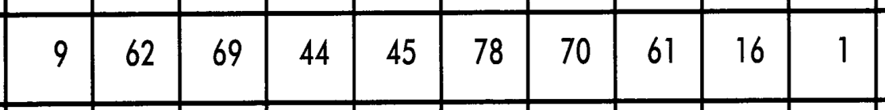

***Задание 3***

|  |  |  |  |  |  |  |  |  |  |
| --- | --- | --- | --- | --- | --- | --- | --- | --- | --- |
| **1** | **2** | **3** | **4** | **5** | **6** | **7** | **8** | **9** | **10** |
| **37** | 10 | 15 | **20** | 14 | 13 | **37** | **27** | **26** | **22** |
| 17 | **27** | **11** | **54** | **77** | **77** | **73** | **57** | **1** | **44** |
| 67 | **29** | **26** | **75** | **79** | **67** | **54** | **55** | **72** | **29** |
| 63 | **62** | **21** | **56** | **60** | **33** | **65** | **77** | **10** | **24** |
| 26 | **55** | **37** | **65** | **54** | **12** | **27** | **54** | **0** | **23** |

